=Lampiran 1. Surat hasil determinasi tumbuhan kentang

Lampiran 2. Persiapan simplisia dan proses ekstrak
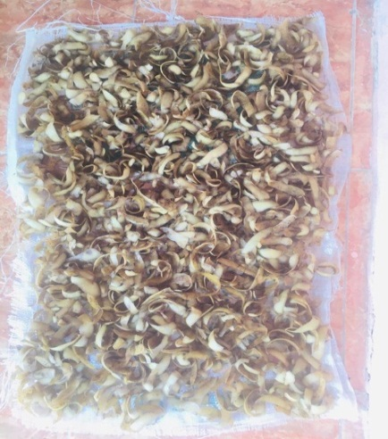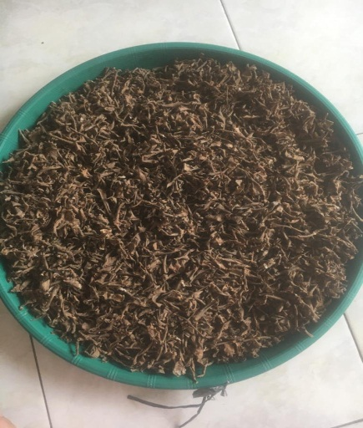
Kulit umbi kentang segar Simplisia kulit umbi kentang

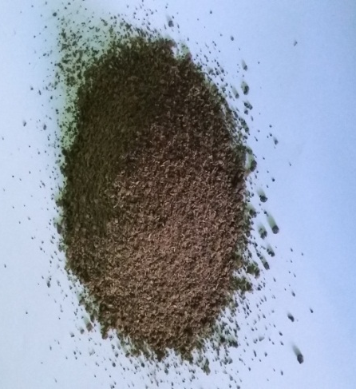 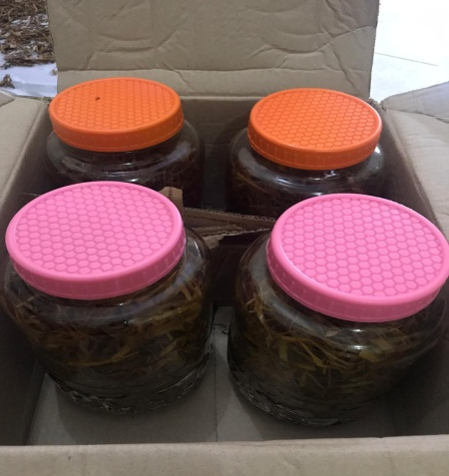Serbuk simplisia kulit umbi kentang Ekstrak etanol kulit umbi kentang

Lampiran 3. Bagan alir kerja penelitian
Kulit umbi kentang segar
Disortasi basah
Dicuci dengan air mengalir
Ditiriskan, dikeringkan di dalam lemari pengering suhu 40-50^{O}C
Dihaluskan dan ditimbang

Serbuk Simplisia
Pembuatan Ekstrak
Karakterisasi Simplisia
Skrinning Fitokimia

Dimaserasi
Alkaloid
Flavonoid
Tanin
Saponin
Triterpenoid/Steroid
Glikosida

Penetapan Kadar air
Penetapan Kadar Sari Larut air
Penetapan Kadar Sari Larut Etanol
Penetapan Kadar Abu Total
Penetapan Kadar Abu Tidak Larut Asam

Didestilasi dengan rotary evaporator

Ekstrak Kental
Uji Antijamur

Diameter zona hambat (mm)
Kuat
Sedang
Lemah

Lampiran 4. Bagan alir uji aktivitas antijamur dengan metode difusi agar

Diremajakan ke Media PDA miring
Diukur zona hambatan
Dihomogenkan
Dilubangi media dengan disk logam
Disuspensikan sampai setara Mc.Farland
1mL, diencerkan
Stok kultur jamur
Air suling agar 9,9 mL
Media PDA
Ekstrak daun srikaya
Media PDA
Media PDA
Mengunakan sumur
Media PDA

Identifikasi jamur dengan pengecatan menggunakan tinta parker dan mikroskopis
PDA Miring
Air suling agar

Suspensi jamur 10⁶ CFU/mL
Diinkubasikan suhu 28^{O}C selama 3x24 jam

Lampiran 5. Alat vacuum rotary evaporator dan pengujian kadar air
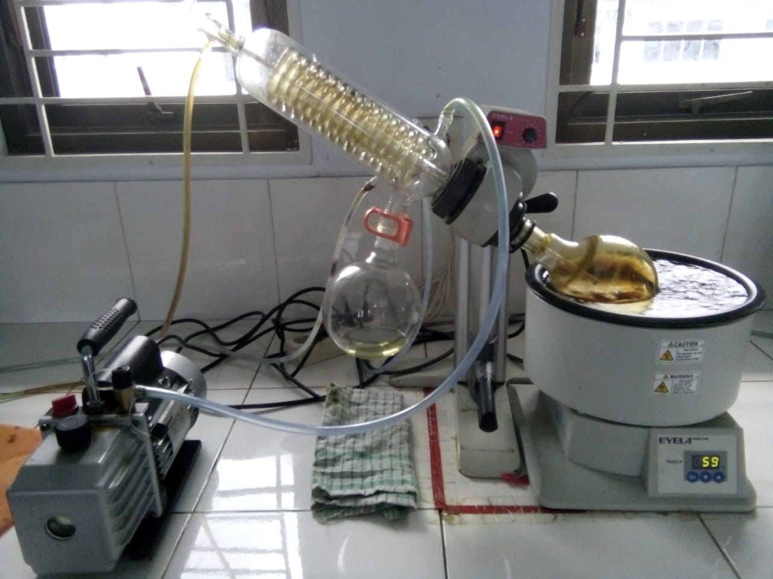

Alat vacuum rotary evaporator

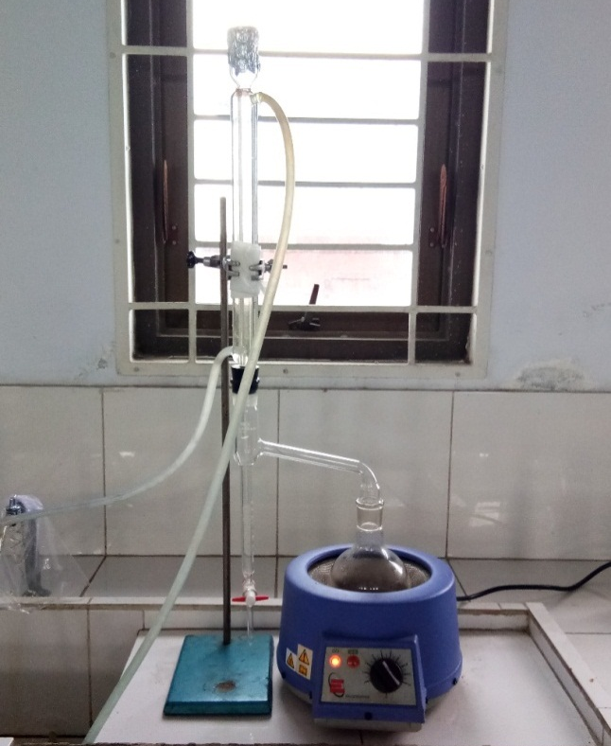

Alat penetapan kadar air (destilasi toluen)

Lampiran 6. Perhitungan karakterisasi simplisia
      - Penetapan kadar air
Kadar air dihitung dengan rumus
% Kadar air simplisia = 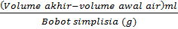$\frac{(volume akhir -volume awal air)mL}{berat simplisia (g)}$ x 100%
No. | Berat Sampel (g) | Volume air awal (mL) | Volume air akhir (mL)
1. | 5 | 1,60 | 1,80
2. | 5 | 1,60 | 1,90
3. | 5 | 1,60 | 1,90
1. Kadar air I = $\frac{1,8 ml-1,6 ml}{5 gram}$ x 100% = 4,00 %
2. Kadar air II = $\frac{1,9 ml-1,6 ml}{5 gram}$ x 100% = 6,00 %
3. Kadar air IIII = $\frac{1,9 ml-1,6 ml}{5 gram}$ x 100% = 6,00 %
Kadar air rata-rata = $\frac{400\%+6,00\%+6,00\% }{3}$ = 5,33%
      - Penetapan kadar sari larut alir

Kadar sari larut dalam air dihitung dengan rumus:
= $\frac{Berat sari kering yang diperoleh (g)}{berat simplisia (g)}$ x $\frac{100 mL}{20 mL }$ x 100%
No. | Berat Sampel (g) | Berat sari kering (g)
1. | 5 | 0,135 g
2. | 5 | 0,135 g
3. | 5 | 0,140 g

            - % Kadar sari larut dalam air I = $\frac{0,135 g}{5 g}$ x $\frac{100}{20}$ x 100% = 13,50 %
            - % Kadar sari larut dalam air II = $\frac{0,135 g}{5 g}$ x $\frac{100}{20}$ x 100% = 13,50 %
            - % Kadar sari larut dalam air III = $\frac{0,140 g}{5 g}$ x $\frac{100}{20}$ x 100% = 14,00 %
Kadar sari larut dalam air rata-rata = $\frac{13,50\%+13,50\%+14,00\%}{3}$= 13,67%
Lampiran 6. (lanjutan)
- Penetapan kadar sari larut etanol

Kadar sari larut dalam etanol dihitung dengan rumus:
= $\frac{Berat sari kering yang diperoleh (g )}{berat simplisia (g)}$ x $\frac{100 mL}{20 mL }$ x 100%
No. | Berat Sampel (g) | Berat sari kering (g)
1. | 5 | 0,165 g
2. | 5 | 0,160 g
3. | 5 | 0,160 g

- % Kadar sari larut dalam etanol I = $\frac{0,165 g}{5 g}$ x $\frac{100}{20}$ x 100% = 16,50 %
- % Kadar sari larut dalam etanol II = $\frac{0,160 g}{5 g}$ x $\frac{100}{20}$ x 100% = 16,00 %
- % Kadar sari larut dalam etanol III = $\frac{0,160 g}{5 g}$ x $\frac{100}{20}$ x 100% = 16,00 %
Kadar sari larut dalam etanol rata-rata = $\frac{16,50\%+16,00\%+16,00\%}{3}$= 16,16%
- Penetapan kadar abu total
% Kadar abu total dihitung dengan rumus = $\frac{berat abu }{berat simplisia }$ x 100%
No. | Berat Sampel (g) | Berat abu (g)
1. | 2 | 0,096 g
2. | 2 | 0,085 g
3. | 2 | 0,053 g
- Kadar abu totalI = $\frac{0,096 g}{2 g}$ x 100% = 4,80%
- Kadar abu total II = $\frac{0,085 g}{2 g}$ x 100% = 4,80 %
- Kadar abu total III = $\frac{0,053 g}{2 g}$ x 100% = 4,90%
Kadar abu total rata-rata = $\frac{4,80\%+4,80\%+4.90\%}{3}$ x 100% = 4,83 %
Lampiran 6. (lanjutan)
- Penetapan kadar abu tidak larut dalam asam

Kadar abu tidak larut dalam asam dihitung dengan rumus:

Kadar abu tidak larut dalam asam = $\frac{berat abu (g)}{berat simplisia (g) }$ x 100%

No. | Berat Sampel (g) | Berat abu (g)
1. | 2 | 0,120 g
2. | 2 | 0,122 g
3. | 2 | 0,124 g

Kadar abu tidak larut asam I = $\frac{0,120 g}{2 g}$x 100% = 6,00%

Kadar abu tidak larut asam II = $\frac{0,122 g}{2 g}$x 100% = 6,10%

Kadar abu tidak larut asam III = $\frac{0,124 g}{2 g}$x 100% = 6,20%

Kadar abu tidak larut asamrata-rata = $\frac{6,00\%+6,10+6,20\%}{3}$x 100% = 6,10 %

Lampiran 7. Hasil skrining fitokimia
No | Pengujian | Hasil |  |  | Keterangan
 |  | Segar | Simplisia | Ekstrak
1. | Flavonoid | 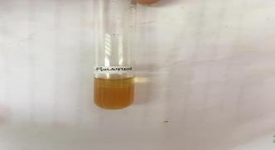 | 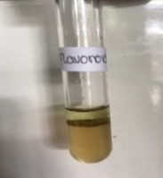 |  | Terbentuk larutan jingga-merah (+)
2. | Saponin |  |  | 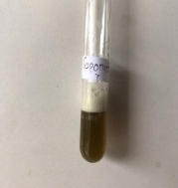 | Terbentuk busa stabil (+)
3. | Tanin |  | 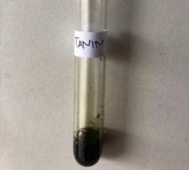 | 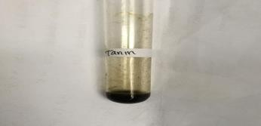 | Terbentuk larutan hijau atau biru kehitaman (+)
4. | Steroid/Triterpenoid | 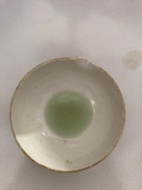 | 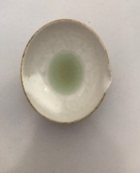 | 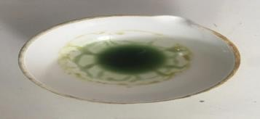 | Terbentuk larutan hijau kehitaman (+)
5. | Glikosida |  | 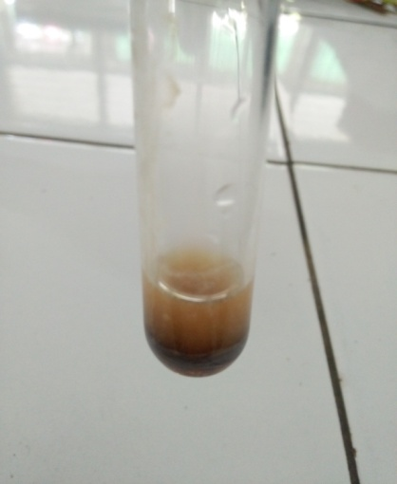 |  | Terbentuknya cincin coklat atau ungu pada batas antara dengan penambahan pereaksi Molish dan asam sulfat pekat

Lampiran 8. Data dan hasil perhitunmgan diameter hambat hasil ujiantijamur
Bahan uji | Jamur yang diuji
 | Candida albicans |  |  | Aspergillus niger
 | Diamter hambatan (mm) | Diamter hambatan rata-rata (mm) | Standar deviasi (SD) | Diamter hambatan (mm) | Diamter hambatan rata-rata (mm) | Standar deviasi (SD)
Blanko (Etanol 80%) | 6.5 | 6.33 | 0.29 | 6.5 | 6.67 | 0.29
 | 6.0 |  |  | 7,0
 | 6.5 |  |  | 6.5
Diamter hambatan sebenarnya = 6,33 ± 0,29 |  |  |  | 6,67 ± 0,29
Ketokonazol 2% | 13.5 | 13.67 | 0.29 | 15.5 | 14.83 | 0.76
 | 13.5 |  |  | 14,0
 | 14,0 |  |  | 15,0
Diamter hambatan sebenarnya = 13,67 ± 0,29 |  |  |  | 14,83 ± 0,76
EEDKc 500mg/mL | 10.5 | 10.50 | 0.50 | 12,0 | 11.83 | 0.29
 | 10,0 |  |  | 11.5
 | 11,0 |  |  | 12,0
Diamter hambatan sebenarnya = 10,50 ± 0,50 |  |  |  | 11,83± 0,29
EEDKc 400mg/mL | 10,0 | 9.67 | 0.29 | 11.0 | 10.50 | 0.50
 | 9.5 |  |  | 10,0
 | 9.5 |  |  | 10.5
Diamter hambatan sebenarnya = 9,67± 0,29 |  |  |  | 10,50 ± 0,50
EEDKc 300mg/mL | 8,0 | 8.50 | 0.50 | 9,0 | 9.17 | 0.29
 | 8.5 |  |  | 9,0
 | 9,0 |  |  | 9.5
Diamter hambatan sebenarnya = 8,50 ± 0,50 |  |  |  | 9,17 ± 0,29
EEDKc 200mg/mL | 6,0 | 6.17 | 0.29 | 7.5 | 7.33 | 0.29
 | 6,0 |  |  | 7,0
 | 6.5 |  |  | 7.5
Diamter hambatan sebenarnya = 6,17 ± 0,29 |  |  |  | 7,33 ± 0,29

Lampiran 9. Hasil pengujian aktivitas antijamur terhadap Candida albicans
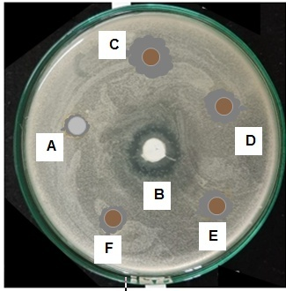
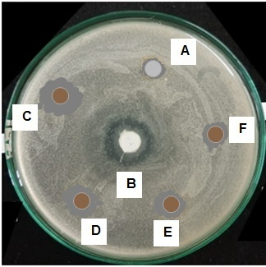

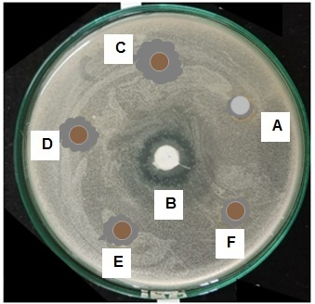

Keterangan:
A= Blanko (etanol 80%)
B = Ketokonazol 2%
C = Ekstrak etanol kulit umbi kentang 500 mg/mL
D = Ekstrak etanol kulit umbi kentang 400 mg/mL
E = Ekstrak etanol kulit umbi kentang 300 mg/mL
F = Ekstrak etanol kulit umbi kentang 200 mg/mL

Lampiran 10. Hasil pengujian aktivitas antijamur terhadap Aspergillus niger
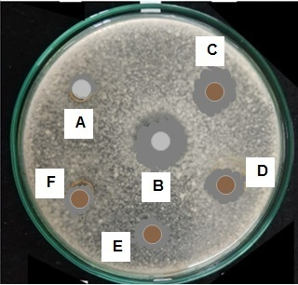
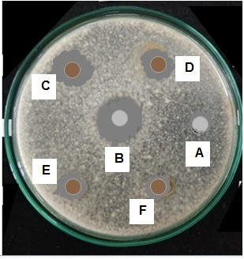

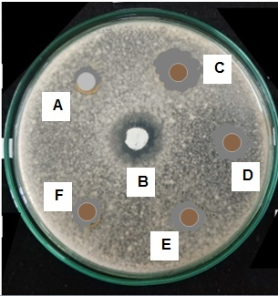

Keterangan:
A= Blanko (etanol 80%)
B = Ketokonazol 2%
C = Ekstrak etanol kulit umbi kentang 500 mg/mL
D = Ekstrak etanol kulit umbi kentang 400 mg/mL
E = Ekstrak etanol kulit umbi kentang 300 mg/mL
F = Ekstrak etanol kulit umbi kentang 200 mg/mL

Lampiran 11. Hasil identifikasi jamur
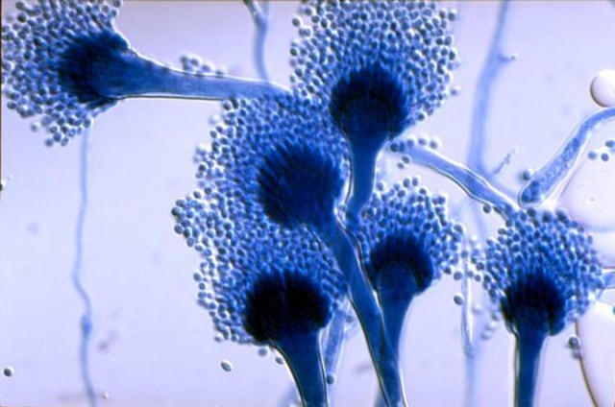
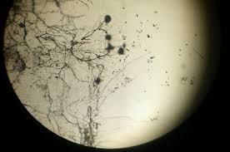

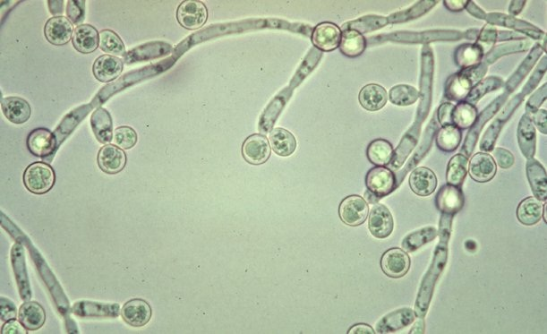
Aspergillus niger (perbesaran : 10x40) Sumber: Https://www.google.com/
mycology.adelaide.edu.au
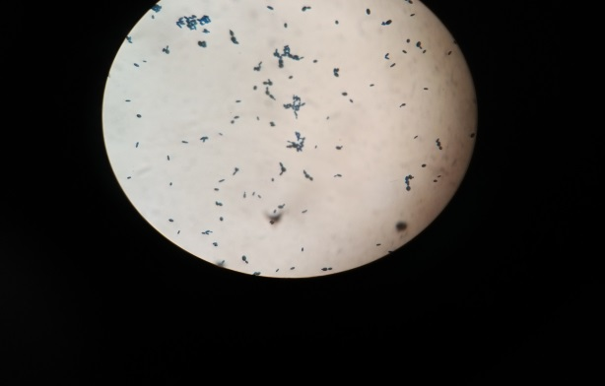
Candida albicans (perbesaran : 10x40) Sumber: Https://www.google.com/
repository.unsyiah.ac.id

